Họ và tên: Ngô Tiến Hưng

Lớp: K61 - Toán tin ứng dụng

Mã sinh viên: 16003494

Nhóm: 6

BÀI TẬP GIỮA KỲ

Câu 1: Hãy dịch và đánh máy lại ví dụ được phân công, LATEX hay Word tùy các em chọn.

Ví dụ 2.8 trang 22, 23: Xét một xe đẩy có gắn một con lắc ngược bản lề trên nó như hình 2.12. Để đơn giản, xe đẩy và con lắc được giả định chỉ chuyển động trong một mặt phẳng và không tính đến ma sát, khối lượng của thanh và gió. Vấn đề là giữ nguyên con lắc ở vị trí thẳng đứng. Ví dụ, nếu con lắc ngược đang rơi theo hướng như hình vẽ, thì xe đẩy sang phải và tác dụng một lực, qua bản lề, để đẩy con lắc trở lại vị trí thẳng đứng. Cơ chế đơn giản này có thể được sử dụng như một mô hình của tàu vũ trụ đang cất cánh.

Gọi H và V lần lượt là lực ngang và lực dọc do xe đẩy tác dụng lên con lắc như hình vẽ. Việc áp dụng định luật Newton cho chuyển động tuyến tính mang lại

Ứng dụng của định luật Newton đối với chuyển động quay của con lắc quanh bản lề tạo ra

Chúng là các phương trình phi tuyến. Vì mục tiêu thiết kế là duy trì con lắc ở vị trí thẳng đứng, nên giả sử và là nhỏ là hợp lý. Theo giả thiết này, chúng ta có thể sử dụng xấp xỉ sin = và cos = 1. Bằng cách chỉ giữ lại các số hạng tuyến tính trong và hoặc tương đương, bỏ các số hạng với ,,, chúng ta thu được V = mg và

Kéo theo

M V

y

Hình 2.12: Xe đẩy có con lắc ngược.

Sử dụng các phương trình tuyến tính hóa này, bây giờ chúng ta có thể phát triển các mô tả đầu vào - đầu ra và không gian trạng thái. Áp dụng phép biến đổi Laplace cho (2.25) và (2.26) và giả sử điều kiện ban đầu bằng không, chúng ta thu được

Từ những phương trình này, chúng ta có thể dễ dàng tính toán hàm truyền từ u tới y và hàm truyền từ u tới như sau

Để phát triển một phương trình không gian-trạng thái, chúng ta chọn các biến trạng thái như sau . Sau đó từ lựa chọn này, (2.25) và (2.26), chúng ta có thể dễ dàng thu được

Phương trình trạng thái này có thứ nguyên 4 và mô tả hệ thống khi θ và ̇ rất nhỏ.

Câu 3 Hãy tìm phép đổi biến số thích hợp để chia tỉ lệ (magnitude scaling) hệ sau, sao cho tất cả các biến trạng thái xi(t) đều có độ lớn bằng với độ lớn tối đa của đầu ra y(t).

Nếu mọi tín hiệu đều phải nằm trong phạm vi ±10 V và nếu hàm đầu vào là hàm bước nhảy (step với độ lớn a) thì a tối đa có thể là bao nhiêu?

Giải

Ta dùng matlab để tìm unit step response:

a=[-2 0 0;1 0 1;0 -2 -2]; b=[1 0 1]';c=[1 -1 0]; d=0;

[y,x,t]=step(a,b,c,d)

plot(t,y,'.',t,x(:,1),'\*',t,x(:,2),'-.',t,x(:,3),'--')

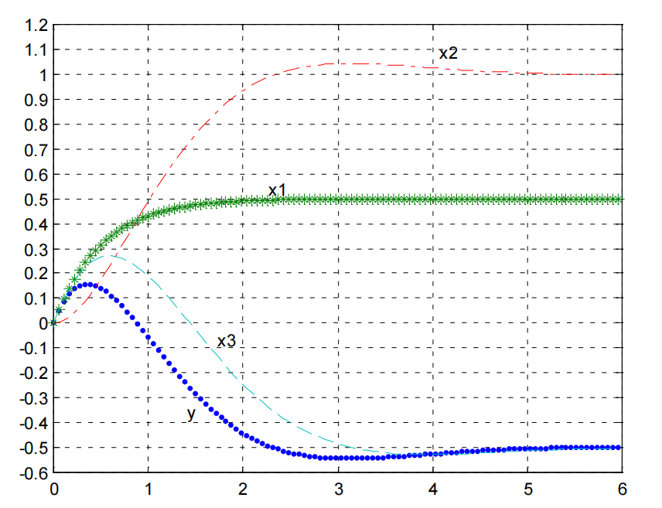

Dựa theo hình trên, ta có max(|y|)=0.15, max(|x1|)=0.5; max(|x2|)=1.05; max(|x3|)=0.27 cho unit step input.

Ta định nghĩa ta có:

a tối đa là

Câu 4: BT để ôn lại về 2 hệ tương đương (equivalent) và tương đương trạng thái 0 (zero-equivalent) .

Hai hệ sau có tương đương hay không? Có tương đương zero hay không?

Và

Giải

Ta có:

Dễ thấy, , vậy hai hệ đã cho ~~không tương đương và~~ có tương đương zero.